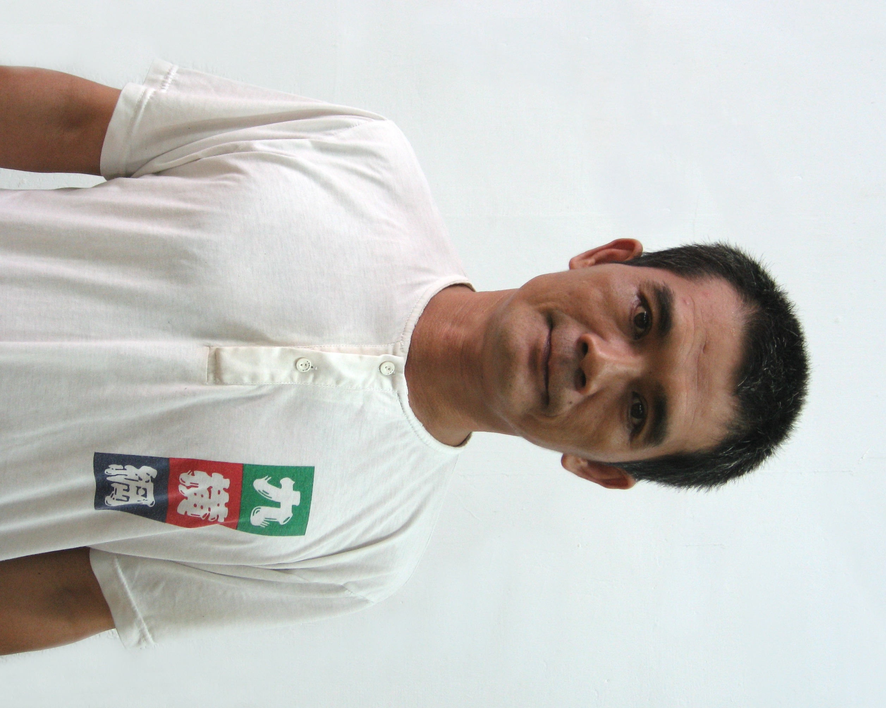 進入長生學的初衷 台灣 高雄 劉忠華 +886-7-7681809
我本身是個中風、中度殘障者，在慈濟環保站當志工，經由一位慈濟師兄(亦是長生學的義工-王謵師兄)，引進長生學的世界裡，從此改變了我，讓我更加有信心去面對往後的日子。
起初在調整站待了三、四個月，承蒙師兄、師姐的關懷，每次都用心幫我調整一個多鐘頭，讓我恢復神速，更感到人生溫暖的一面。因這份體會，讓我珍惜週遭的一切，並興起學長生學的念頭。參加第65期初、中級班，經過老師的課程講解及開穴，讓我更了解何謂長生學及義工朋友願意伸出雙手來助人的意義。
而今，我更加堅定信心，除了到調整站當義工外，並追隨師兄與師姐的腳步，走進醫院，幫助有需要的人。因我也是長生學的受惠者之一，我更能以同理心去面對被調整的人。
當我從事義工後，才知道幫人調整其實就是一份付出愛心的工作，師兄、師姐們只是默默的做著，只要被調整的人，有進步、舒緩，就感到心滿意足了。諸多的感觸，謹在此為師兄、師姐記上一筆，也深深地祝福他們，好心總有好報的。

